**Larry Ellison giải thích cho chúng ta tại sao cuộc đời không chỉ tất cả là vì tiền: "Ở một số thời điểm bạn không thể tiêu hết được. Tin tôi đi, tôi đã thử rồi''.**

* [Tỷ phú Trung Quốc phất lên nhờ... lợn](http://cafef.vn/ty-phu-trung-quoc-phat-len-nho-lon-2016051211515728.chn)
* [Tỷ phú Trump: Mỹ sẽ không vỡ nợ vì "in được tiền"](http://cafef.vn/ty-phu-trump-my-se-khong-vo-no-vi-in-duoc-tien-2016051109275008.chn)
* [Tỷ phú giàu nhất thế giới Bill Gates nói gì về cuốn sách từng gây chấn động về chênh lệch giàu nghèo?](http://cafef.vn/ty-phu-giau-nhat-the-gioi-bill-gates-noi-gi-ve-cuon-sach-tung-gay-chan-dong-ve-chenh-lech-giau-ngheo-20160508005125381.chn)

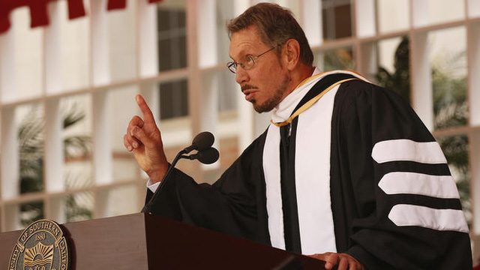

Có thể một số người sẽ cho rằng: *"Là người giàu thứ 7 thế giới thì còn có thể tiêu vào đâu được nữa"*. Nhưng tất nhiên câu nói trên chỉ là một trong những lời khuyên dí dỏm mà Cựu Chủ Tịch của [Oracle](http://cafef.vn/oracle.html) cho chúng ta trong bài diễn văn tại trường đại học Nam California khóa 2016 thứ 6 vừa rồi.

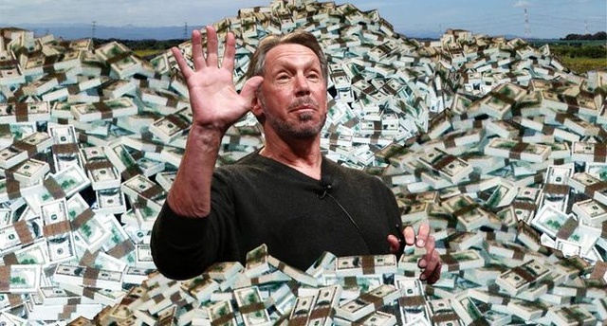

[Ellison](http://cafef.vn/ellison.html) nổi tiếng với lối sống xa xỉ cùng với bộ sưu tập xe hơi, máy bay, nghệ thuật và bất động sản - bao gồm một hòn đảo ở Hawaii



*"Khi mọi người bắt đầu bảo bạn điên rồi, thì có khi là bạn đang bước trên con đường đổi mới quan trọng nhất cuộc đời bạn đó".*



*"Sâu thẳm trong mỗi chúng ta đều là ham muốn nguyên thủy được làm điều gì đó quan trọng trong cuộc sống này".*



*"Có một quảng cáo truyền hình cho quân đội nói rằng đó không chỉ là một công việc, đó là một cuộc phiêu lưu. Đó đúng là những gì tôi cảm nhận được trong những năm tháng của mình ở Silicon Valley"*.



*"Như bất kỳ cuộc phiêu lưu dang dở nào khác, tôi không biết nó sẽ kết thúc vào lúc nào. Nhưng tôi biết rồi sẽ có hồi kết".*



*"Thế hệ của các bạn sẽ thay đổi thế giới, mọi thế hệ đều như vậy. Các bạn sẽ sáng chế ra công nghệ mới và những hình thức nghệ thuật mới".*

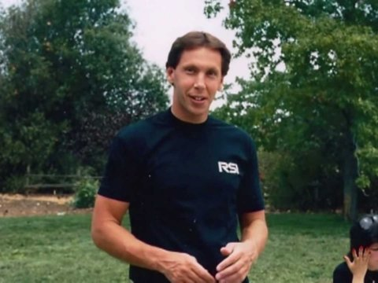

*"Trong cái thế giới không ngừng thay đổi này, những mục tiêu của bạn cũng sẽ thay đổi không ngừng theo, hãy không ngừng thách thức hiện tại".*

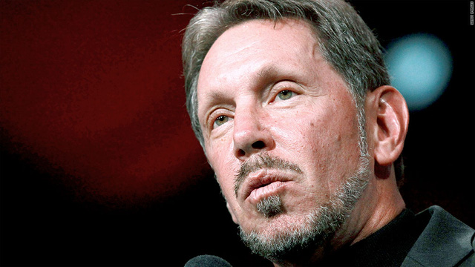

*"Bạn sẽ thay đổi thế giới và thế giới sẽ thay đổi bạn".*



*"Đừng để những 'chuyên gia' làm nản lòng bạn khi bạn đang cố gắng thay đổi thế giới. Như*[*Mark Twain*](http://cafef.vn/nha-van-mark-twain.html)*từng nói, chuyên gia là ai chứ? Chỉ là những gã ngoại tỉnh mà thôi".*



*"Mỗi người trong chúng ta đều có nghĩa vụ phải cam kết với một LẼ PHẢI - đó là làm thế nào cải thiện cuộc sống của mọi người xung quanh và thế giới này".*

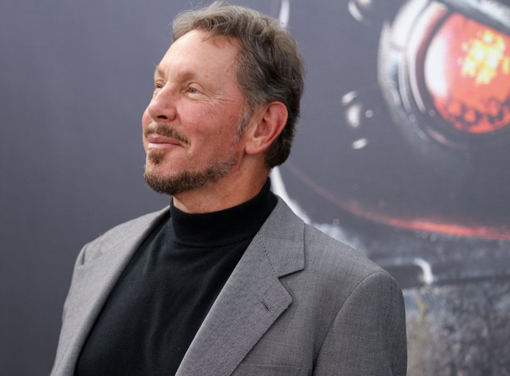

*"Cứ tiếp tục tìm kiếm cho đến khi bạn tìm được công việc làm bùng cháy đam mê của bạn. Như tôi đã từng làm này"*